### [IVA: Instituto de Estudos de Pesquisas do Vale do Acaraú](http://ivaeduca.com.br/)

**A DELAÇÃO PREMIADA NO ÂMBITO JURÍDICO:** UMA ANÁLISE ACERCA DA ESFERA CRIMINAL NO BRASIL

Raphael Victor Gomes de Moura

SÃO BENEDITO-CE

2017

**A DELAÇÃO PREMIADA NO ÂMBITO JURÍDICO:** UMA ANÁLISE ACERCA DA ESFERA CRIMINAL NO BRASIL

Artigo apresentado ao curso de Administração para obtenção de pré-requisito para conclusão do curso.

SÃO BENEDITO-CE

2017

**SUMÁRIO**

|  |
| --- |
| 03  04  04  05  05  05  06  14  15  19 |

**1 INTRODUÇÃO**

2 PROBLEMÁTICA

3 JUSTIFICATIVA

4 OBJETIVOS

**4.1 Objetivo geral**

**4.2 Objetivos específicos**

**5 REFERENCIAL TEÓRICO**

6 METODOLOGIA

**REFERÊNCIAS**

**ANEXOS**...............................................................................................................................

**1 INTRODUÇÃO**

Capez (2012, p. 45) enfatiza que: “Trazendo a definição ao campo que particularmente nos interessa, podemos afirmar que: Direito Processual Penal é o conjunto de princípios e normas que disciplinam a composição das lides penais, por meio da aplicação do Direito Penal objetivo”.

É de fundamental importância, entender basicamente o crivo do direito penal no processo da delação premiada. Segundo Aury Lopes Júnior[1] e Alexandre Morais da Rosa[2], o pacto no processo penal pode se constituir em um perverso intercâmbio, que transforma a acusação em um instrumento de pressão, capaz de gerar autoacusações falsas, testemunhos caluniosos por conveniência, obstrucionismo ou prevaricações sobre a defesa, desigualdade de tratamento e insegurança. O furor negociador da acusação pode levar à perversão burocrática, em que a parte passiva não disposta ao “acordo” vê o processo penal transformar‑se em uma complexa e burocrática guerra.

O presente artigo tem como foco principal, verificar o sistema da delação no âmbito brasileiro, de forma que, possa retratar de maneira mais ampla e genérica, juntamente com a legislação e a ética, todo seu mecanismo para equilibrar essa jurisdição.

Para Nucci[3], a rejeição à ideia da delação premiada constituiria um autêntico prêmio ao crime organizado e aos delinquentes em geral, que, sem a menor ética, ofendem bens jurídicos alheios, mas o Estado não lhes poderia semear a cizânia ou a desunião, pois não seria moralmente aceitável. Se os criminosos atuam com leis próprias, pouco ligando para a ética, parece-nos viável provocar-lhes a cisão, fomentando a delação premiada. A lei do silêncio, no universo criminoso, ainda é mais forte, pois o Estado não cumpre a sua parte, como regra, que é diminuir a impunidade, atuando, ainda, para impedir que réus colaboradores pereçam em mãos dos delatados.

É imprescindível observar que, a delação premiada faz parta do sistema criminal que, de certa forma, é de suma importância para, conseguir provas e chegar até uma quadrilha ou ação criminosa, a fim de, minimizar os impactos a infração, oferecendo assim, benesses para o delator.

A escolha do tema deu-se, pela relevância e pouca discussão a respeito do mesmo na justiça criminal. É notório dar certa ênfase devido que, alguns casos recentes no Brasil, aumentaram as dúvidas e curiosidades a respeito deste processo.

**2 PROBLEMÁTICA**

* A delação premiada é apta a produzir os resultados esperados aqui no Brasil? Pode servir como meio de prova? No caso da Operação Lava Jato e JBS, a delação premiada surtiu efeitos?
* O Estado poderia premiar alguém por meio do Direito que, pratica no mínimo, um ato imoral?
* O Ministério Público faria um acordo com o criminoso? E será que, o juiz estaria obrigado a conceder o perdão judicial ou, a redução de pena?
* O acusado, tem direito de saber quem é seu delator?
* Qual o papel do ministério público, do delegado de polícia, já que, a delação premiada poderia talvez, ocorrer durante um inquérito policial? E, o mais importante: qual o papel do juiz? O juiz participa desse acordo? Ou ele só vai participar posteriormente na parte judicial?
* Há um contrato celebrado entre Ministério Público e delator.Se o juiz participa, será que, ele fica vinculado aos termos daquele acordo? Será que, posteriormente, em razão da delação premiada, o juiz poderia deixar de reduzir a pena do delator ou, até mesmo de conceder o perdão judicial? Há uma cláusula que, o delator abre mão de recurso. Será que isso é constitucional?
* Como funciona a eticidade na delação premiada? Há controvérsias presentes?

**3 JUSTIFICATIVA**

É indiscutível observar que, a delação premiada no cunho do direito penal, visa proporcionar uma relevância maior, sobre os procedimentos a serem adotados para, obtenção de provas específicas ditas pelo delator, com o intuito de, intensificar e maximizar uma investigação.

Em consequência disso, o presente trabalho tem por finalidade, contribuir com respostas acerca da conduta ética na delação premiada, os casos brasileiros e, sua funcionalidade juntamente com benefícios oferecidos, a importância de o acusado conhecer seu delator e, as leis previstas nesse processo que, enfatizam de forma significante os fatos explorados.

Além disso, é preciso que, haja mais rigor em relação as leis da delação para que, se obtenha maior punibilidade e, menos benefícios para condenados. Todavia, é preciso maior cautela no quesito ético, com o propósito de equilibrar a palavra do delator ao poder do Estado em manipular esse meio.

4 OBJETIVOS

**4.1 Objetivo Geral**

Demonstrar como a delação premiada funciona no processo de jurisprudência.

**4.2 Objetivos específicos**

* Analisar o real significado de delação premiada;
* Descrever suas principais leis;
* Verificar como a ética funciona nesse meio;
* Identificar sua funcionalidade no Brasil.

**5 REFERENCIAL TEÓRICO**

É de suma relevância destacar que, deve-se primeiramente, conhecer as diferenças entre a delação premiada no Brasil e a Americana.

Bittar (2011, p. 89) cita que: “A História da legislação Penal no Brasil demonstra que houve a previsão da delação premiada ainda na época das ordenações Filipinas, em 11 de Janeiro de 1603, até o início da vigência do [Código Penal](http://www.jusbrasil.com.br/legislacao/1033702/c%C3%B3digo-penal-decreto-lei-2848-40) Imperial no ano de 1830”.

Segundo Leonardo Avritzer[4], no caso americano, é o procurador de distrito quem oferece a redução da pena enquanto no caso brasileiro segundo o artigo 4 da lei 12.850 é o juiz. Este é um dos elementos principais para entendermos a pessoalização e a privação de direitos. Portanto, o elemento central da delação premiada no Brasil é, como seria de se esperar, o rompimento do elemento contratual e o fortalecimento do estado na pessoa do juiz envolvendo inclusive as suas convicções políticas.

Cunha (2011, p. 173) justifica que: “A delação premiada pode se firmar como causa extintiva da punibilidade na forma de perdão judicial, o qual é direito público subjetivo do delator diante da eficiência das informações prestadas as autoridades incumbidas da persecução penal”.

Pode-se afirmar em razão disso que, a delação premiada nada mais é que, uma espécie de acordo que o Estado faz com o acusado.

Lima (2014, p. 513) estabelece delação premiada como:

Uma técnica especial de investigação por meio da qual o coautor ou partícipe da infração penal, além de confessar seu envolvimento no fato delituoso, fornece aos órgãos responsáveis pela persecução penal informações objetivamente eficazes para a consecução de um dos objetivos previstos em lei, recebendo, em contrapartida, determinado prêmio legal.

Por um lado, o Estado espera uma colaboração ativa desse acusado, como apontar quem são os demais integrantes da organização criminosa ou entregar provas que permitam um processo judicial contra eles. Com isso, impedir que, novos crimes sejam praticados pela organização criminosa a qual ele pertence. Através disso, o Estado poderá oferecer dois benesses: a redução da pena de 1 a 2/3, ou, o perdão judicial, que é uma causa instintiva de punibilidade**.**

Nucci (2011, p. 447) grifa:

Delatar significa acusar, denunciar ou revelar. Processualmente, somente tem sentido falarmos em delação quando alguém, admitindo a prática criminosa, revela que outra pessoa também ajudou de qualquer forma. Esse é um testemunho qualificado, feito pelo indiciado ou acusado. Naturalmente, tem valor probatório, especialmente porque houve admissão de culpa pelo delator (...).

Existem algumas dificuldades que, podem prejudicar a obtenção de resultados.

É interessante, debater sobre o motivo do Estado beneficiar o delator. Essa questão, já suscita algumas dúvidas da doutrina que, questiona uma eticidade da delação premiada. E, com base nessa antieticidade da delação premiada, é questionável se, a delação premiada não seria inconstitucional. Para isso, devemos analisar a delação premiada como Instituto Processual se, ela é contrária as normas constitucionais que, regem o nosso processo penal. Costuma-se dizer que, a delação premiada fere o processo penal pois, impede o juiz de conhecer aquele caso.

É imprescindível relatar alguns fatos mais relevantes e importantes da delação no Brasil. Pode-se citar por exemplo, a Operação Lava Jato. Em 17 de Março de 2014, é iniciada uma operação contra vários doleiros do Estado do Paraná. O esquema funcionava em um posto de gasolina em Brasília que, era usado para lavagem de dinheiro sujo. Alberto Youssef era o responsável por todo o esquema. Criou empresas de fechada para intermediar propinas entre empresários. Foram desviados milhões dos cofres públicos da Petrobras.

Na época Dilma, sancionou várias leis de combate a corrupção, a chamada colaboração premiada que hoje, é a delação premiada. Paulo Roberto da Costa, Ex-Diretor de Abastecimento da Petrobras, aceitou o acordo, para conseguir o benefício de redução da pena, contando tudo que sabia e fornecendo provas. Através disso, ocorreram inúmeras prisões de empresários e políticos. Ainda neste ano de 2017, há uma lista imensa de candidatos a delação premiada, disposto a virarem réus-confessos e contribuírem nas investigações para ter acesso ao benefício.

Ainda convém lembrar que, Marcelo Odebrecht é outro que delator que, fez acordo de delação para conseguir benefícios. Ele foi mandante de R$ 108 milhões e US$ 35 milhões em propina a agentes da Petrobras sendo preso na 14ª fase da operação.

É de fundamental importância destacar os benefícios que, Joesley Batista proprietário da JBS, teve, ao aceitar acordo de Delação Premiada. Joesley através de uma gravação, fez uma denúncia contra o atual Presidente Michel Temer, em que, o mesmo, dá aval para suborno mensal pago ao ex-presidente da Câmara Eduardo Cunha para, manter seu silêncio que, foi preso na Operação da Lava Jato.

Como parte do acordo, os irmãos Wesley e Joesley Batista do grupo JBS, tiveram sua liberdade concedida, direito de residir fora do País, como forma de segurança, pois, estavam sendo ameaçados de morte, pagar multa de R$ 225 milhões e, contribuir com as investigações sobre pagamentos de propinas a políticos como o Senador Aécio Neves, funcionários públicos e parceiros. Esse acordo foi o mais vantajoso dos 155 firmados com a Lava Jato.

Fernandes (2007, p. 63) salienta:

No processo penal é necessário que a informação e a possibilidade de reação permitam um contraditório pleno e efetivo. Pleno porque se exige a observância do contraditório durante todo o desenrolar da causa, até seu encerramento. Efetivo porque não é suficiente dar à parte a possibilidade formal de se pronunciar sobre os atos da parte contrária, sendo imprescindível proporcionar-lhe os meios para que tenha condições reais de contrariá-los.

Costuma-se dizer que, no primeiro momento que, em razão da delação premiada ser sigilosa, ofenderia o princípio do contraditório. Ora, como o acusado não tem informação sobre o conteúdo da delação, ele não teria como se defender das alegações feitas pelo delator. É claro que, no Processo Judicial, não haveria como se manter esse sigilo. Ele teria direito em saber tanto o teor da delação quanto a identidade do delator para que, ele pudesse contraditar aquela prova. Do contrário, restaria que, realmente ferir do contraditório**.**

Segundo Mariana Doernte Lescano[5], é, sem dúvida, o contraditório que garante o direito de defesa, posto que sua ausência turva a defesa ampla, possibilitando o surgimento de atos e fatos nebulosos, inconcebíveis em um processo tutelado pelas garantias constitucionais inerentes ao Estado Democrático de Direito.

Menciona Aranha (2006, p. 133) que: ”A delação premiada é, de início, uma prova anômala, totalmente irregular, pois viola o princípio do contraditório, uma das bases do processo criminal”.

A simples delação sozinha, não pode ser considerada elemento de prova. A delação é no máximo um meio de investigação, possibilita a polícia a abrir novas frentes de investigação. Mas para que, se condene o delatado, é fundamental que haja outras provas que corroborem, que vistam, aquela delação. A delação vestida poderia embasar um decreto condenatório. Mas, sozinha, é muito perigosa, justamente pelo interesse do delator. No caso ele não é uma testemunha desinteressada, ele é um coacusado que, quer se eximir da responsabilidade penal, transferindo-o para um terceiro delatando-o.

Um outro problema que, pode comprometer a eficácia da delação premiada no ordenamento jurídico brasileiro, é que, ela está prevista em leis diferentes.

Monteiro (1992, p. 17) salienta que, um crime é hediondo: “...toda vez que uma conduta delituosa estivesse revestida de excepcional gravidade, seja na execução, quando o agente revela total desprezo pela vítima, insensível ao sofrimento físico ou moral a que a submete, seja quanto à natureza do bem jurídico ofendido”.

**Lei dos Crimes Hediondos[6]- Lei nº 8.072 de 25 de Julho de 1990:** Dispõe sobre os crimes hediondos, nos termos do art. 5º, inciso XLIII, da Constituição Federal, e determina outras providências;

* **Lei de Drogas[7]- Lei nº 11.343 de 23 de Agosto de 2006:** Institui o Sistema Nacional de Políticas Públicas sobre Drogas - Sisnad; prescreve medidas para prevenção do uso indevido, atenção e reinserção social de usuários e dependentes de drogas; estabelece normas para repressão à produção não autorizada e ao tráfico ilícito de drogas; define crimes e dá outras providências;
* **Lei dos Crimes contra o Sistema Financeiro Nacional[8]- Lei nº 9.080 de 19 de Julho de 1995:** Acrescenta dispositivos às Leis nºs 7.492, de 16 de junho de 1986, e 8.137, de 27 de dezembro de 1990;
* **Lei dos Crimes contra a Ordem Tributária[9]-** **Lei nº 8.137 de 27 de Dezembro de 1990:** Define crimes contra a ordem tributária, econômica e contra as relações de consumo, e dá outras providências;
* **Lei de lavagem de dinheiro[10]- Lei nº 9.613 de 03 de Março de 1998:** Dispõe sobre os crimes de "lavagem" ou ocultação de bens, direitos e valores; a prevenção da utilização do sistema financeiro para os ilícitos previstos nesta Lei; cria o Conselho de Controle de Atividades Financeiras - COAF, e dá outras providências;[11]
* **Lei de Proteção a vítimas e testemunhas[12]-** **Lei nº 9.807 de 13 de Julho de 1999:** Estabelece normas para a organização e a manutenção de programas especiais de proteção a vítimas e a testemunhas ameaçadas, institui o Programa Federal de Assistência a Vítimas e a Testemunhas Ameaçadas e dispõe sobre a proteção de acusados ou condenados que tenham voluntariamente prestado efetiva colaboração à investigação policial e ao processo criminal;

Lipinski (2004, p. 15) justifica que: “À medida que os povos evoluíram culturalmente, as formas delituosas também foram aprimoradas, porém, algumas delas ainda permanecem iguais, quadrilha ou bando, homicídio, roubo, pois, independentemente de época, os objetivos são iguais, o que modifica são apenas os meios empregados”.

**Lei do Crime Organizado[13]-** **Lei nº 9.034/95 de 03 de Maio de 1995:** Dispõe sobre a utilização de meios operacionais para a prevenção e repressão de ações praticadas por organizações criminosas.

Nucci (2010, p. 778) flexibiliza:

[...] a possibilidade de se reduzir a pena do criminoso que entregar o (s) comparsa (s). É o dedurismo oficializado, que, apesar de moralmente criticável, deve ser incentivado em face do aumento contínuo do crime organizado. É um mal necessário, pois trata-se da forma mais eficaz de se quebrar a espinha dorsal das quadrilhas, permitindo que um de seus membros possa se arrepender, entregando a atividade dos demais e proporcionando ao Estado resultados positivos no combate à criminalidade

É de suma importância observar que, existe controvérsias a respeito das leis como campo de atuação na delação premiada. É claro que, muitos consideram o delator como um traidor. Todavia, essa quebra da falsa ética é necessária. O acusado por muitas vezes, não faz a delação não por ser fiel aos companheiros e sim, pelo medo de ser condenado à morte por seus comparsas. Entretanto, essa traição muitas vezes, não é bem vista pela sociedade.

Segundo Frederico Rocha Ferreira[14], o ato da delação premiada é uma extorsão, uma chantagem que a justiça emprega tornando mais hediondo o criminoso em seu crime e mais odiosa a sua atuação no cumprimento do dever. A delação premiada é monstro que serve a dois senhores: serve à justiça, que dela se utiliza para compensar a própria incompetência, e, serve a política, como instrumento de vingança.

Rascovski (2011, p. 142) enfatiza que: “Não se ignoram, outrossim, as inúmeras críticas formuladas a esse instituto, porquanto, para os que pensam assim, vem baseado na traição, deslealdade e mentira, valendo-se, o Estado, ademais, de meios imorais na busca da condenação, a demonstrar sua ineficiência para com sua função persecutiva penal”.

Se por um lado a delação é favorável a delatores, por outro torna-se um meio fácil para a corrupção em si. Há controvérsias a respeito desse esquema. De acordo com Helena Sthephanowitz[15], a banalização das prisões preventivas com apelo midiático sacia a opinião pública de quem já tem escrúpulos, mas para mentes criminosas a alternativa da delação torna sua atividade de crimes menos arriscada e mais recompensadora. O resultado, no conjunto da obra, mais cedo ou mais tarde, será o aumento da corrupção, obviamente com métodos aperfeiçoados, diferentes dos já descobertos.

Lima (2014, p. 515) justifica que: “A colaboração premiada não violaria qualquer ética ou moral, pois, embora seja uma modalidade de traição institucionalizada, trata-se de um imprescindível instituto de combate à criminalidade que permite o rompimento do silêncio e beneficia o agente colaborador’’.

É preciso reconhecer e entender que, para uns a delação fere a ética e a moral. Para outros, é preciso ter essa antiética presentes. Ou seja, há quem seja a favor e contra, gerando esse dilema.

Franco (1992, 221) esclarece que: “a delação seria negativa no sentido de que uma traição é, sob a perspectiva da ética, um desvalor, contrário em sua essência à concepção de vida moral fundada na dignidade da pessoa humana”.

Para alguns doutrinadores, há esse tipo de reação negativa a delação premiada. Apesar das críticas, é um meio eficaz para, conseguir provas que, ajudam na investigação criminal.

Menciona Jesus (2005, p. 3) que: “A polêmica em torno da "delação premiada", em razão de seu absurdo ético, nunca deixará de existir. Se, de um lado, representa importante mecanismo de combate à criminalidade organizada, de outra parte traduz-se num incentivo legal à traição”.

Quem concede o perdão judicial ou redução de pena, é o juiz que vai avaliar a qualidade daquela delação premiada. Com relação ao contraditório, da mesma forma que aquelas medidas dos ouvintes de investigação são levados a cabo, ao largo do conhecimento do investigado, pois, hoje o juiz não pode condenar ninguém se baseando unicamente nas provas produzidas durante o inquérito policial.

Capez (2014, p. 78) justifica:

No âmbito processual garante ao acusado a plenitude de defesa, compreendendo o direito de ser ouvido, de ser informado pessoalmente de todos os atos processuais, de ter acesso à defesa técnica, de ter a oportunidade de se manifestar sempre depois da acusação e em todas as oportunidades, à publicidade e motivação das decisões, ressalvadas as exceções legais, de ser julgado perante o juízo competente, ao duplo grau de jurisdição, à revisão criminal e à imutabilidade das decisões favoráveis transitadas em julgado

Não dá para manter esse sigilo, no tocante as informações que o delatado passa a respeito do delator. Seria inadmissível, uma vez que, o juiz poderia estar formando seu convencimento baseado unicamente no que uma das partes diz. Enquanto que, o contraditório, é justamente a possibilidade de ambas as partes acusação e defesa tem na formação do convencimento do juiz. Esse sigilo pode ser mantido na fase inquisitorial, mas, quando chegar na fase judicial ele não pode prevalecer. O acusado vai ter que tomar conhecimento tanto de quem é o delator quanto o conteúdo dessas informações.

**6 METODOLOGIA**

Markoni e Lakatos (2006, p. 160) justificam:

A pesquisa bibliográfica é um apanhado geral sobre os principais trabalhos já realizados, revestidos de importância, por serem capazes de fornecer dados atuais e relevantes relacionados com o tema. O estudo da literatura pertinente pode ajudar a planificação do trabalho, evitar publicações e certos erros, e representa uma fonte indispensável de informações, podendo até orientar as indagações.

Esta pesquisa é de caráter bibliográfico, sendo usados principalmente materiais do meio eletrônico, como livros, revistas, portais de acervos universitários, sites de notícias, material esse acessível a todos.

Para o instrumento da coleta de dados, foi utilizado dados coletados por meio de bibliografias que discutem sobre o tema, baseados na jurisprudência penal da delação premiada.

**REFERÊNCIAS**

ARANHA, Adalberto José Q. T. de Camargo. **Da prova no processo penal.** 7. ed. São Paulo: Saraiva, 2006.

**As ligações da Operação Lava Jato. Portal G1.** Disponível em: <<http://estaticog1.globo.com/2014/lava-jato6/>>Acesso em: 31 maio 2017.

**Artigo 1 da Lei 9.080/95.** Portal Jusbrasil. Disponível em: <<https://www.jusbrasil.com.br/topicos/11797334/artigo-1-da-lei-n-9080-de-19-de-julho-de-1995>> Acesso em: 29 maio 2017.

**Artigo 6 da Lei do Crime Organizado (Lei nº 9.034/95).** Portal Jusbrasil. Disponível em: <https://www.jusbrasil.com.br/topicos/11767750/artigo-6-da-lei-n-9034-de-03-de-maio-de-1995> Acesso em: 29 maio 2017.

**Artigo 8,** **§ 1 da Lei dos Crimes Hediondos (Lei nº 8.072/90).** Portal Jusbrasil. Disponível em: [<https://www.jusbrasil.com.br/topicos/11269386/paragrafo-1-artigo-8-da-lei-n-8072-de-25-de-julho-de-1990](https://www.jusbrasil.com.br/topicos/11269386/paragrafo-1-artigo-8-da-lei-n-8072-de-25-de-julho-de-1990)> Acesso em: 29 maio 2017.

**Artigo 14 da Lei de Lavagem de Dinheiro (Lei nº 9.613/98).** Portal Jusbrasil. Disponível em: <<https://www.jusbrasil.com.br/topicos/11317432/artigo-14-da-lei-n-9613-de-03-de-marco-de-1998>> Acesso em: 29 maio 2017.

**Artigo 16, § 1 da Lei de Crimes Contra a Ordem Tributária (Lei nº 8.137/90).** Portal Jusbrasil. Disponível em: <<https://www.jusbrasil.com.br/topicos/11263379/paragrafo-1-artigo-16-da-lei-n-8137-de-27-de-dezembro-de-1990>> Acesso em: 29 maio 2017.

**Artigo 41 da Lei de Tóxicos (Lei nº 11.346/06).** Portal Jusbrasil. Disponível em: <<https://www.jusbrasil.com.br/topicos/10866363/artigo-41-da-lei-n-11343-de-23-de-agosto-de-2006>> Acesso em: 29 maio 2017.

AVRITZER, Leonardo. **Cientista político compara delação premiada no Brasil e nos Estados Unidos.** Portal O Cafezinho. <<http://www.ocafezinho.com/2016/10/14/cientista-politico-compara-delacao-premiada/>> Acesso em: 30 maio 2017.

BRANDT, Ricardo. **Lava Jato tem fila de espera por delação premiada em 2017.** Portal Estadão. Disponível em: <<http://politica.estadao.com.br/blogs/fausto-macedo/lava-jato-tem-fila-de-espera-por-delacao-premiada-em-2017/>> Acesso em: 24 maio 2017.

BRÍGIDO, Carolina. **STF vai entregar áudios da delação da JBS para Temer.** 18 maio 2017. Portal O Globo. Disponível em: <<https://oglobo.globo.com/brasil/stf-vai-entregar-audios-da-delacao-da-jbs-para-temer-21360271>> Acesso em: 31 maio 2017.

BITTAR, Walter Barbosa. **Delação Premiada (Direito Estrangeiro, Doutrina e Jurisprudência).** Rio de Janeiro: Lumen Juris, 2011.

CHARLEUAUX, João Paulo. **12 perguntas e respostas sobre a Delação da JBS e as consequências para Temer.** 22 maio 2017. Portal Nexo. Disponível em: <<https://www.nexojornal.com.br/expresso/2017/05/18/12-perguntas-e-respostas-sobre-a-dela%C3%A7%C3%A3o-da-JBS-e-as-consequ%C3%AAncias-para-Temer>> Acesso em: 25 maio 2017. Acesso em: 25 maio 2017.

CUNHA, Rogério Sanches. **Limites Constitucionais da Investigação.** 1. ed. São Paulo: Revistas dos Tribunais, 2011.

CAPEZ, Fernando. **Curso de Processo Penal.** 19. ed. São Paulo: Saraiva, 2012.

CAPEZ, Fernando. **Curso de Processo Penal.** 21. ed. São Paulo: Saraiva, 2014.

**Crimes Hediondos.** 03 nov. 2014. Portal Entendeu Direito ou quer que desenhe? Disponível em: <<http://www.entendeudireito.com.br/2014/11/crimes-hediondos.html>> Acesso em: 31 maio 2017.

ELY, Débora. **Por que a JBS teve mais benefícios no acordo de Delação Premiada.** 22 maio 2017. Portal ZeroHora. Disponível em:

<<http://zh.clicrbs.com.br/rs/noticias/politica/noticia/2017/05/por-que-a-jbs-teve-mais-beneficios-no-acordo-de-delacao-premiada-9798554.html>> Acesso em: 25 maio 2017.

FERREIRA, Frederico Rocha. **A delação premiada e a questão ética.** 17 maio 2017. Portal blastingnews. Disponível em: <<http://br.blastingnews.com/sociedade-opiniao/2016/05/a-delacao-premiada-e-a-questao-etica-00923323.html>> Acesso em: 30 maio 2017.

FRANCO, Alberto Silva.**Crimes Hediondos**. São Paulo: Revista dos Tribunais, 1992.

FERNANDES, Scarance Antonio. **Processo penal constitucional.** 5. ed. São Paulo: RT, 2007.

JÚNIOR, Aury Lopes; ROSA, Alexandre Morais. **Com delação premiada e pena negociada, Direito Penal também é lavado a jato.** 24 jul. 2015. Portal Consultor Jurídico. Disponível em: <<http://www.conjur.com.br/2015-jul-24/limite-penal-delacao-premiada-direito-penal-tambem-lavado-jato>> Acesso em: 31 maio 2017.

JESUS, Damásio de. **Delação Premiada.** Brasília: Revista Justilex, 2006.

JUSTI, Adriana. **Marcelo Odebrecht depõe pela 2ª vez após assinar acordo de delação.** 13 dez. 2016. Portal G1. Disponível em: <<http://g1.globo.com/pr/parana/noticia/2016/12/marcelo-odebrecht-depoe-pela-2-vez-apos-assinar-acordo-de-delacao.html>> Acesso em: 25 maio 2017.

LAKATOS, Eva Maria; MARCONI, Marina de Andrade. **Fundamentos de metodologia científica.** 6. ed. São Paulo: Atlas, 2006.

LIMA, Renato Brasileiro. **Legislação Criminal Especial Comentada.** Salvador: JusPodivm, 2014.

LIPINSKI, Antônio Carlos. **Crime organizado e a prova penal:** lei 9.034, de 03.05.1995. Curitiba: Juruá, 2004.

[**LEI Nº 9.807, DE 13 DE JULHO DE 1999.**](http://legislacao.planalto.gov.br/legisla/legislacao.nsf/Viw_Identificacao/lei%209.807-1999?OpenDocument) Portal do Planalto. Disponível em: <<http://www.planalto.gov.br/ccivil_03/leis/L9807.htm>> Acesso em: 29 maio 2017.

**Lei nº 10.149, de 21 de Dezembro de 2000.** Portal do Planalto. Disponível em: <http://www.planalto.gov.br/ccivil_03/leis/L10149.htm> Acesso em: 29 maio 2017.

LESCANO, Mariana Doernte. **A delação premiada e sua (in) validade à luz dos princípios constitucionais.** Portal Puc. Disponível em: <<http://www3.pucrs.br/pucrs/files/uni/poa/direito/graduacao/tcc/tcc2/trabalhos2010_1/mariana_lescano.pdf>>Acesso em: 30 maio 2017.

NUCCI, Guilherme de Souza. **A delação no processo penal.** 01 abr. 2008. Portal Carta Forense. Disponível em: <[http://www.cartaforense.com.br/conteudo/colunas/a-delacao-no-processo-penal/> 1219](http://www.cartaforense.com.br/conteudo/colunas/a-delacao-no-processo-penal/%3e%201219) Acesso em: 31 maio 2017.

NUCCI, Guilherme de Souza. **Código Comentado.** 10. ed. São Paulo: Revista dos Tribunais, 2010.

NUCCI, Guilherme de Souza. **Manual de Processo Penal e Execução Penal.** 7. ed. São Paulo: Revistas dos Tribunais, 2011.

NOGUEIRA, Thays Rodrigues. **A delação premiada na legislação brasileira.** 08 maio 2016. Portal direitonet. Disponível em: <<http://www.direitonet.com.br/artigos/exibir/9691/A-delacao-premiada-na-legislacao-brasileira>> Acesso em: 28 maio 2017.

NETO, João Pavanelli. **A efetividade da Delação Premiada como Instrumento de Controle do Crime Organizado Transnacional.** 23 ago. 2010. Portal Youtube Brasil. Disponível em: <<https://www.youtube.com/watch?v=JrEP6pTrxQ0>> Acesso em: 28 maio 2017.

OLIVEIRA, Germano. **Como funcionava o esquema.** 28 nov. 2014. Portal GDPAPE. Disponível em: <<http://gdpape.org/news2014Tri4.htm>> Acesso em: 31 maio 2017.

**Operação Lava Jato:** O ano dos tubarões enjaulados. 27 dez. 2015. Portal O Dia. Disponível em: <<http://odia.ig.com.br/noticia/brasil/2015-12-27/operacao-lava-jato-o-ano-dos-tubaroes-enjaulados.html>> Acesso em: 31 maio 2017.

**O que é delação premiada?** 08 mar. 2016. Portal Redbloga. Disponível em: <<http://www.rebloga.com/o-que-e-delacao-premiada/curiosidades>> Acesso em: 31 maio 2017.

RASCOVSKI, Luiz. **A (in)eficiencia da delação premiada:** Estudos de processo penal. São Paulo: Scortecci, 2011.

SOUTO, Isabella; CIPRIANI, Juliana. **Sem prisão ou tornozeleira e longe do País: os benefícios que os delatores da JBS ganharam.** 21 maio 2017. Portal em.com. Disponível em:

<[www.em.com.br/app/noticia/politica/2017/05/21/interna_politica,870589/delatores-da-jbs-ficam-sem-prisao-ou-tornozeleira-e-longe-do-pais.shtml](http://www.em.com.br/app/noticia/politica/2017/05/21/interna_politica,870589/delatores-da-jbs-ficam-sem-prisao-ou-tornozeleira-e-longe-do-pais.shtml)> Acesso em: 25 maio 2017.

 STHEPHANOWITZ, Helena. **Mal usada, delação premiada vira incentivo ao crime de corrupção.** 28 jun. 2016. Portal Rede Brasil Atual. Disponível em: <<http://www.redebrasilatual.com.br/blogs/helena/2016/06/mal-usada-delacao-premiada-incentiva-o-crime-de-corrupcao-3914.html>> Acesso em: 30 maio 2017.

TEMÓTEO, Antonio; SOUZA, Renato**. Comissão vai investigar vantagem que JBS obteve com dólares.** 20 maio 2017. Portal em.com. Disponível em:

<<http://www.em.com.br/app/noticia/economia/2017/05/20/internas_economia,870451/comissao-vai-investigar-vantagem-que-jbs-obteve-com-dolares.shtml>> Acesso em: 25 maio 2017.

**ANEXO A- O que é delação premiada?**

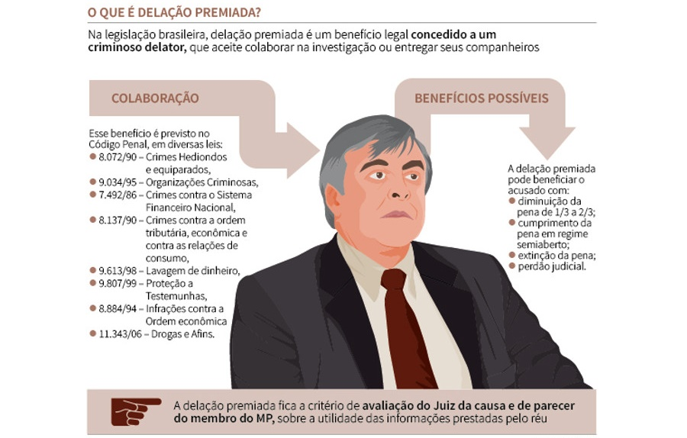

**ANEXO B- Crimes Hediondos**

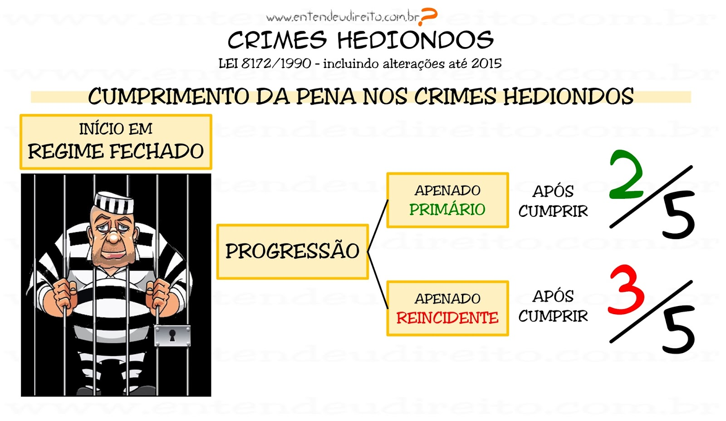

**ANEXO C- A delação da JBS que compromete o presidente Temer**

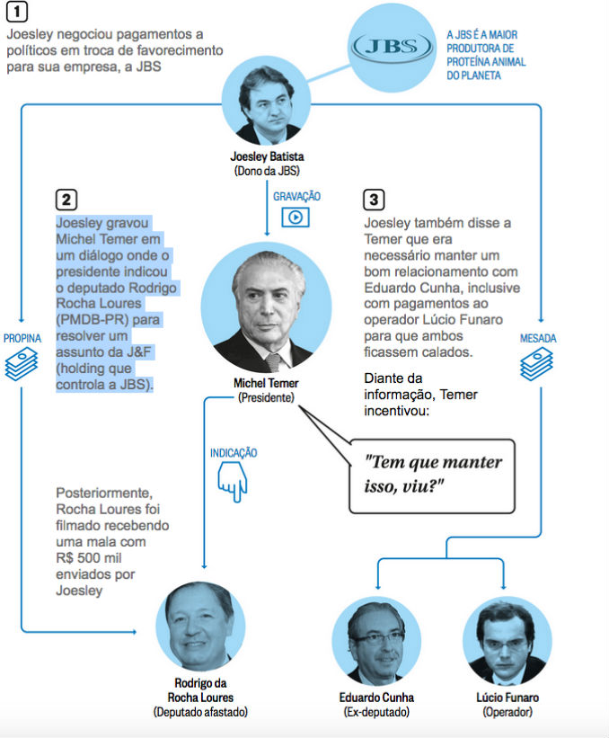

**ANEXO D- Principais delatores da Lava Jato**

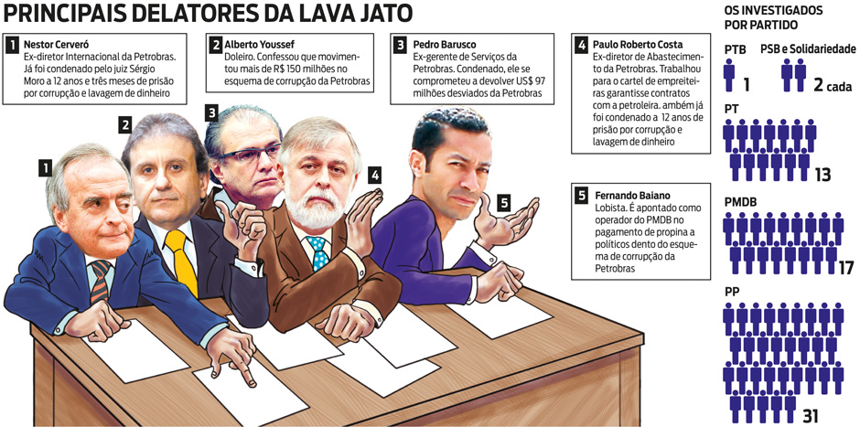

**ANEXO E- Como o dinheiro era desviado na operação Lava Jato**

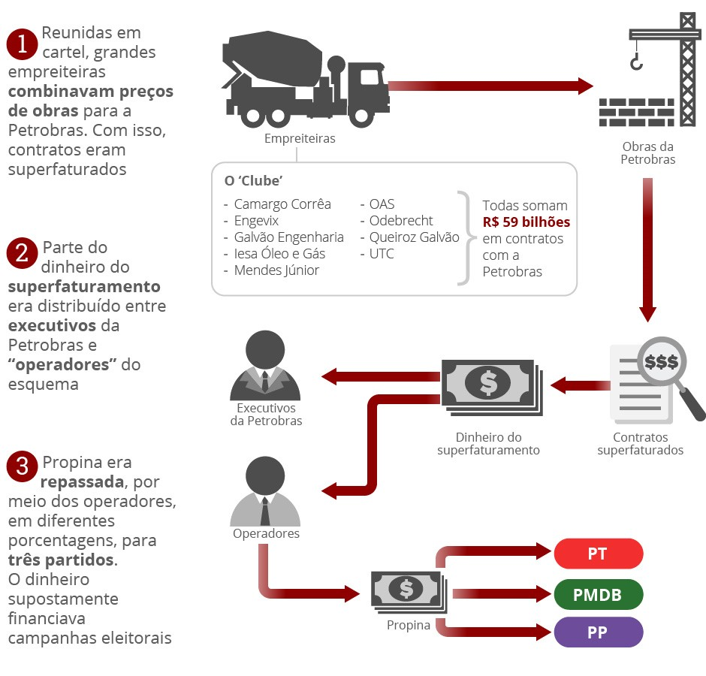

**ANEXO F- Quem ficava com o que na Petrobras**

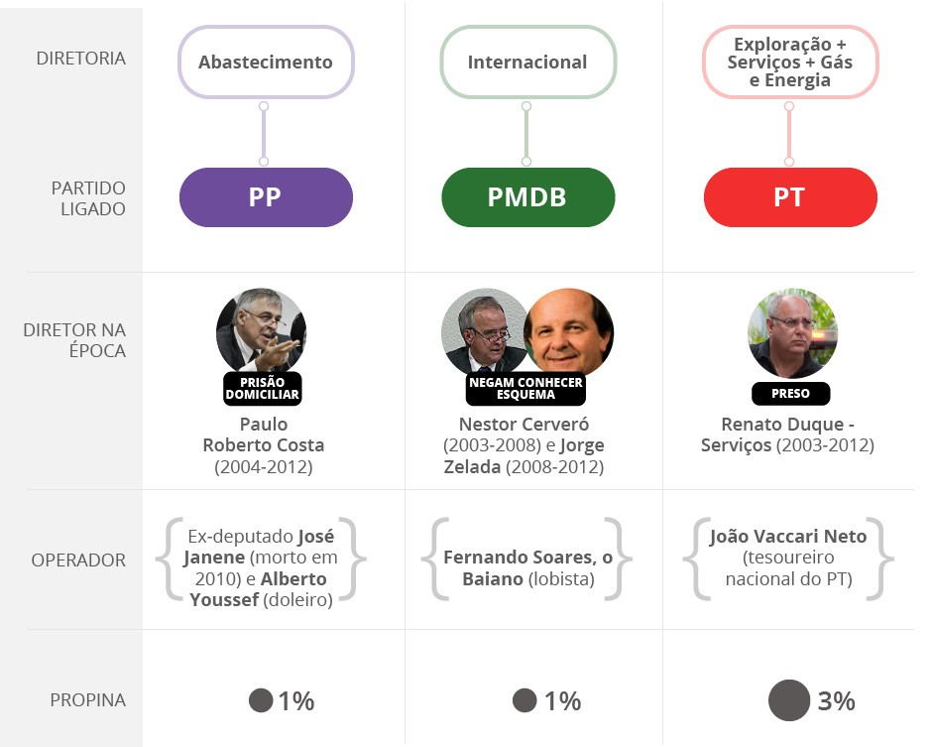

**ANEXO G- Principais contratos investigados (Lava Jato)**

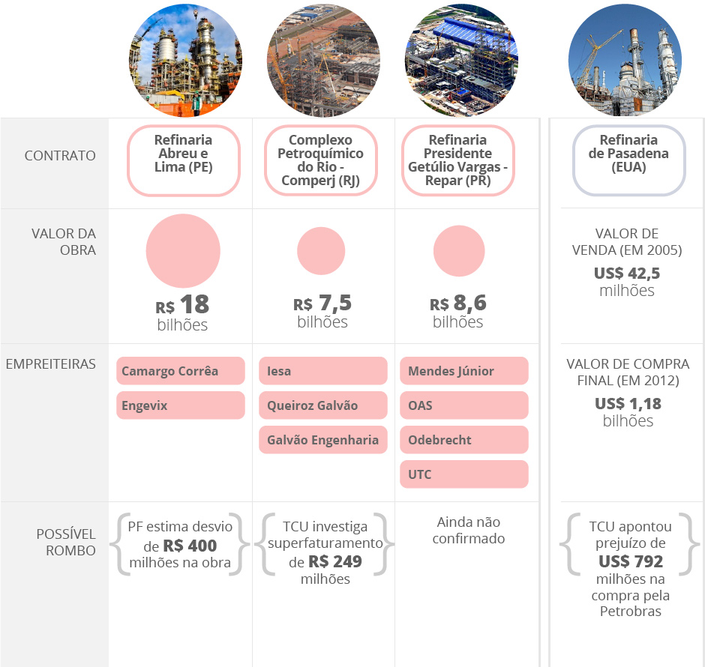

**ANEXO H- Como funcionava o esquema da Lava Jato**

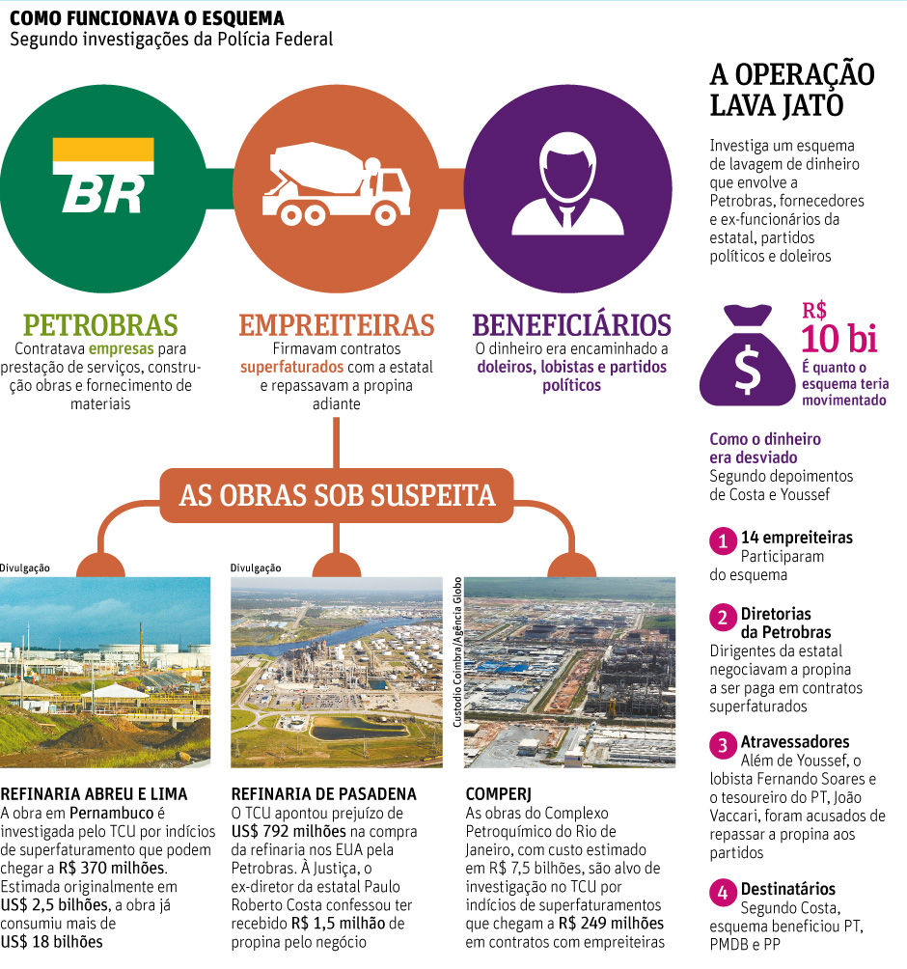

1. É doutor em Direito Processual Penal, Professor Titular de Direito Processual Penal da PUC-RS e professor Titular do Programa de Pós-Graduação em Ciências Criminais, Mestrado e Doutorado da PUC-RS.

   Autor do artigo “Com delação premiada e pena negociada, Direito Penal também é lavado a jato”. Disponível no Portal Consultor Jurídico: <http://www.conjur.com.br/2015-jul-24/limite-penal-delacao-premiada-direito-penal-tambem-lavado-jato>
2. É juiz em Santa Catarina, doutor em Direito pela UFPR e professor de Processo Penal na UFSC (Universidade Federal de Santa Catarina) e na Univali (Universidade do Vale do Itajaí).

   Autor do artigo “Com delação premiada e pena negociada, Direito Penal também é lavado a jato”. Disponível no Portal Consultor Jurídico: <http://www.conjur.com.br/2015-jul-24/limite-penal-delacao-premiada-direito-penal-tambem-lavado-jato>
3. Desembargador do Tribunal de Justiça de São Paulo. Livre-docente em Direito Penal pela PUC-SP. Doutor e Mestre em Processo Penal pela PUC-SP. Autor da Editora Gen.

   Autor do artigo “A delação no processo penal”. Disponível no Portal Carta Forense: <http://www.cartaforense.com.br/conteudo/colunas/a-delacao-no-processo-penal/1219>
4. É cientista político e professor na UFMG, mestre em ciência política pela mesma Universidade onde leciona, doutor em sociologia política pela New School for Social Research e pós-doutorado pelo Massachusetts Institute of Technology (MIT). É autor dos seguintes livros: A moralidade da democracia (1996); Democracy and the public space in Latin America (2002); Participatory Institutions in Democratic Brazil (2009); Los Desafios de la Participación em América Latina (2014); Impasses da Democracia no Brasil 2016).

   Autor do artigo “Cientista político compara delação premiada no Brasil e nos Estados Unidos. Disponível no Portal O Cafezinho: <http://www.ocafezinho.com/2016/10/14/cientista-politico-compara-delacao-premiada/>
5. Autora do artigo “A delação premiada e sua (in) validade à luz dos princípios constitucionais”. Disponível no Portal Puc: <http://www3.pucrs.br/pucrs/files/uni/poa/direito/graduacao/tcc/tcc2/trabalhos2010_1/mariana_lescano.pdf>
6. **Art. 8º**- Será de 3 (três) a 6 (seis) anos de reclusão a pena prevista no art. 288 do Código Penal, quando se tratar de crimes hediondos, prática da tortura, tráfico ilícito de entorpecentes e drogas afins ou terrorismo.

   **Parágrafo único.** O participante e o associado que denunciar à autoridade o bando ou quadrilha, possibilitando seu desmantelamento, terá a pena reduzida de 1 (um) a 2/3 (dois terços).
7. **Art. 41.** O indiciado ou acusado que colaborar voluntariamente com a investigação policial e o processo criminal na identificação dos demais coautores ou partícipes do crime e na recuperação total ou parcial do produto do crime, no caso de condenação, terá pena reduzida de um terço a dois terços.
8. **Art. 1º** Ao art. 25 da Lei nº 7.492, de 16 de junho de 1986, é acrescentado o seguinte parágrafo:

   "Art. 25. ................................................................

   ........................................................................

   **§ 2º** Nos crimes previstos nesta Lei, cometidos em quadrilha ou coautoria, o coautor ou partícipe que através de confissão espontânea revelar à autoridade policial ou judicial toda a trama delituosa terá a sua pena reduzida de um a dois terços".
9. **Art. 16.** Qualquer pessoa poderá provocar a iniciativa do Ministério Público nos crimes descritos nesta lei, fornecendo-lhe por escrito informações sobre o fato e a autoria, bem como indicando o tempo, o lugar e os elementos de convicção.

   **Parágrafo único**. Nos crimes previstos nesta Lei, cometidos em quadrilha ou coautoria, o coautor ou partícipe que através de confissão espontânea revelar à autoridade policial ou judicial toda a trama delituosa terá a sua pena reduzida de um a dois terços. (Parágrafo incluído pela Lei nº 9.080, de 19.7.1995).
10. **Art. 14.** É criado, no âmbito do Ministério da Fazenda, o Conselho de Controle de Atividades Financeiras - COAF, com a finalidade de disciplinar, aplicar penas administrativas, receber, examinar e identificar as ocorrências suspeitas de atividades ilícitas previstas nesta Lei, sem prejuízo da competência de outros órgãos e entidades.
11. **§ 1º** As instruções referidas no art. 10 destinadas às pessoas mencionadas no art. 9º, para as quais não exista órgão próprio fiscalizador ou regulador, serão expedidas pelo COAF, competindo-lhe, para esses casos, a definição das pessoas abrangidas e a aplicação das sanções enumeradas no art. 12 .

    **§ 2º** O COAF deverá, ainda, coordenar e propor mecanismos de cooperação e de troca de informações que viabilizem ações rápidas e eficientes no combate à ocultação ou dissimulação de bens, direitos e valores.

    **§ 3o** O COAF poderá requerer aos órgãos da Administração Pública as informações cadastrais bancárias e financeiras de pessoas envolvidas em atividades suspeitas. (Incluído pela Lei nº 10.701, de 9.7.2003).
12. **Art. 13.** Poderá o juiz, de ofício ou a requerimento das partes, conceder o perdão judicial e a consequente extinção da punibilidade ao acusado que, sendo primário, tenha colaborado efetiva e voluntariamente com a investigação e o processo criminal, desde que dessa colaboração tenha resultado:

    **I -** a identificação dos demais coautores ou partícipes da ação criminosa;

    **II -** a localização da vítima com a sua integridade física preservada;

    **III -** a recuperação total ou parcial do produto do crime.

    Parágrafo único. A concessão do perdão judicial levará em conta a personalidade do beneficiado e a natureza, circunstâncias, gravidade e repercussão social do fato criminoso.

    **Art. 14.** O indiciado ou acusado que colaborar voluntariamente com a investigação policial e o processo criminal na identificação dos demais coautores ou partícipes do crime, na localização da vítima com vida e na recuperação total ou parcial do produto do crime, no caso de condenação, terá pena reduzida de um a dois terços.
13. **Art 6º** Nos crimes praticados em organização criminosa, a pena será reduzida de um a dois terços, quando a colaboração espontânea do agente levar ao esclarecimento de infrações penais e sua autoria.
14. Jornalista do Portal blastingnews. Artigo disponível em: <<http://br.blastingnews.com/sociedade-opiniao/2016/05/a-delacao-premiada-e-a-questao-etica-00923323.html>>
15. Jornalista do Portal Rede Brasil Atual. Artigo disponível em: <<http://www.redebrasilatual.com.br/blogs/helena/2016/06/mal-usada-delacao-premiada-incentiva-o-crime-de-corrupcao-3914.html>>